**EXCELENTÍSSIMO SENHOR PRESIDENTE DA CAMARA MUNICIPAL DE SUMARÉ**

* 1. **INDICO**, ao Exmo. Senhor Prefeito Municipal, que determine ao departamento competente providências urgentes para reforma dos 2 Bueiros situados à Rua Raimundo Alves Diniz, 972 – Jd Bom Retiro; oferece altos riscos aos que ali trafegam, principalmente a ciclistas e motociclistas, devido à suas grades soltas. O Local é entrada e saída de um posto de serviços e tem alto fluxo de veículos, aumentando a necessidade de atenção. Segue abaixo imagem ilustrativa:

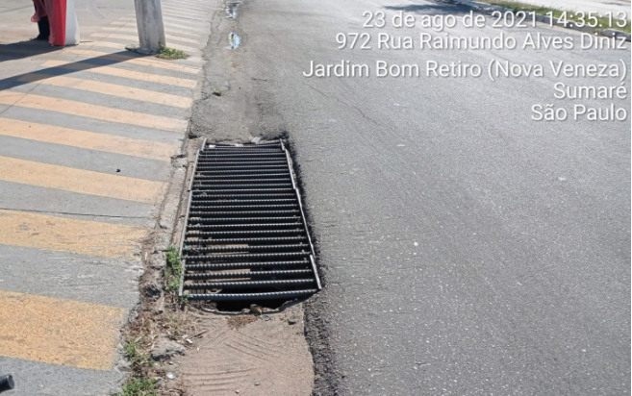 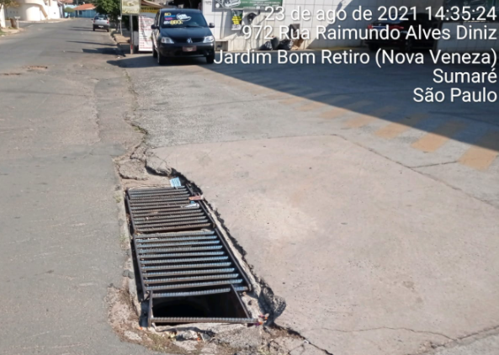

Sala das sessões, 26 de Agosto de 2021.



**DIGÃO**

**VEREADOR**